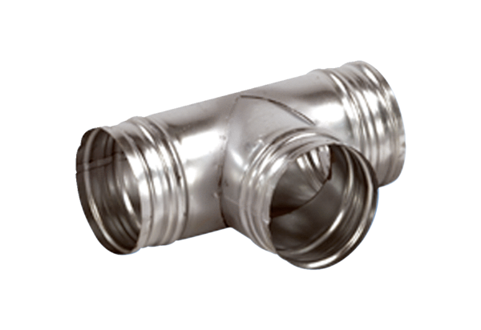Odbočka 90° AB 160-180Obsah dodávky: 1 kusSortiment: K
Typové číslo: 0055.0372Výrobce: MAICO

